湖南科技大学考试试题参考答案及评分细则
（2019 - 2020学年度第 2 学期）
课程（B卷） 信息安全数学基础 上课学院 计算机学院 班级 18信息安全123
应试学生人数 实际考试学生人数 考试时量 分钟
命题教师 李志刚 审核人 考试时间： 年 月 日

- 证明1.由于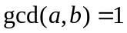，有存在整数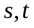，使得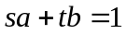；两边同乘以,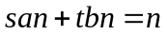。已知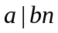，从而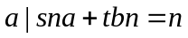 每个要点2分。
- 证明2，3分别能整除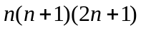，6分 而2，3互素，由整除性质可证 2分
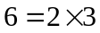， 1分 运用定理结论可得。1分
二、计算题1. 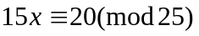， 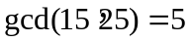，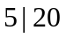 有解，5个解。（3分）
解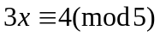，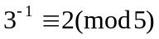，解得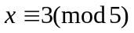 （4分）
从而方程的解有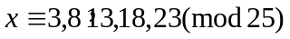 （3分）
2. 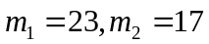， 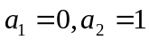 2分 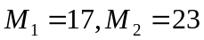 2分
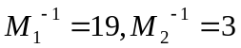（3分） （3分）
3. 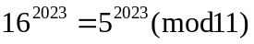，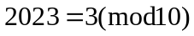， 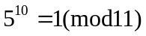 6分
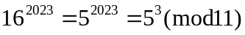=4 4分
4.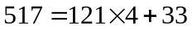 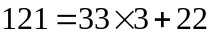 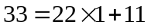 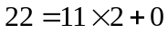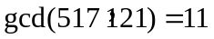 5分
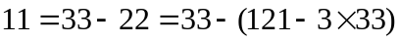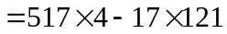 5分
- 89，素数 2分 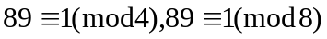，2分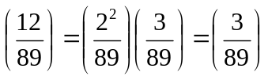，3分
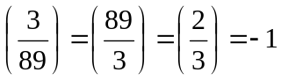 3分 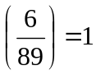 无解 2分。
- 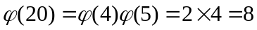 4分模20的非负最小完全剩余系：0,1,2,3,4,5,6,7,8,
9,10,11,12,13,14,15,16,17,18,19 6分
7.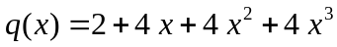，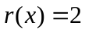。带余除法 8.写出加法表，乘法表各7分 表略

